Зоосад «Приамурский» им.В.П. Сысоева КГБУ Детский дом 1
Дальневосточная природа уникальна, ее любят и ею восхищаются. Но не все могут поделиться впечатлениями от встречи с амурским тигром или красным волком.
19 мая 2018 года, замещающие семьи КГКУ Детский дом 1 провели отличный семейный досуг и познакомились с обитателями дальневосточной тайги, благодаря зоосаду «Приамурский» им. В. П. Сысоева.
В это день была отличная,почти летняя погода. Все получили отличное настроение, позитивные эмоции благодаря экскурсии по зоосаду «Приамурский»,кормлению животных, а также различным игровым зонам.
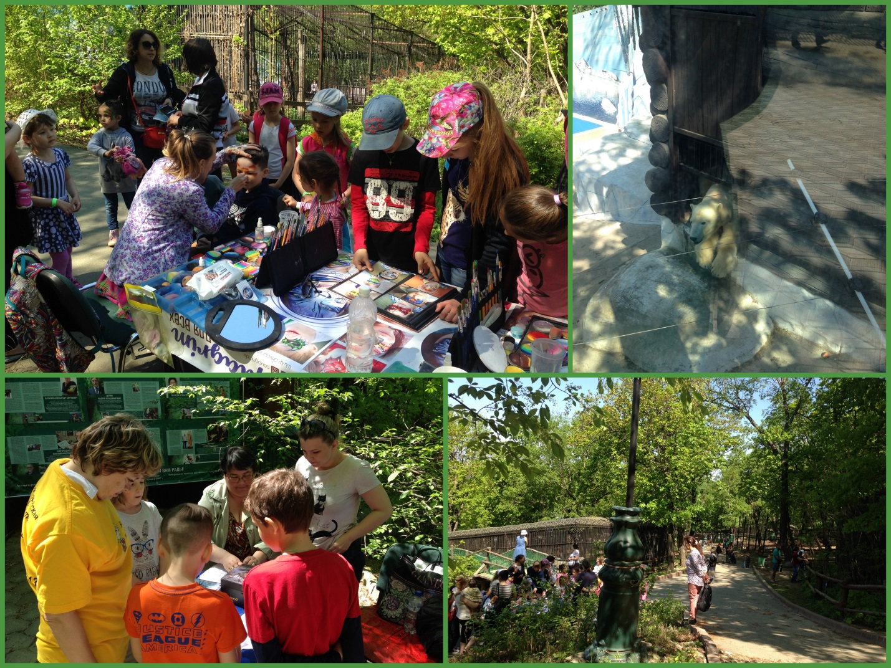
В.А.Ермоленко

